OPĆINSKA KNJIŽNICA
SIDONIJE RUBIDO ERDӧDY

POZIVA VAS NA PREDSTAVLJANJE KNJIGE autorice Ružice Kišur-Črlenec:
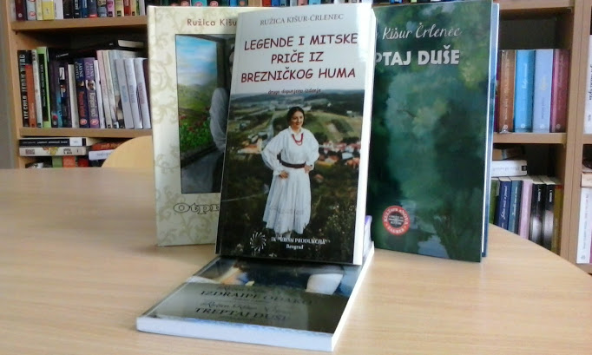
15.prosinca.2017. 17:00h

ZGRADA OPĆINE – KNJIŽNICE, G. Rijeka (dvorana u potkrovlju)
Trg Sidonije R.E. 3, Gornja Rijeka 48268

U PROGRAMU SUDJELUJU:

* LANA TUKAČ na klavijaturama
* AMATERSKA GLUMAČKA SKUPINA „PLAVA KRV“, Dropkovec

KRENIMO U BLAGDANSKE DANE S KAJKAVSKOM RIJEČI I PUNO SMIJEHA!

